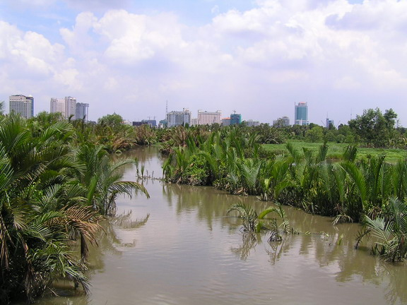
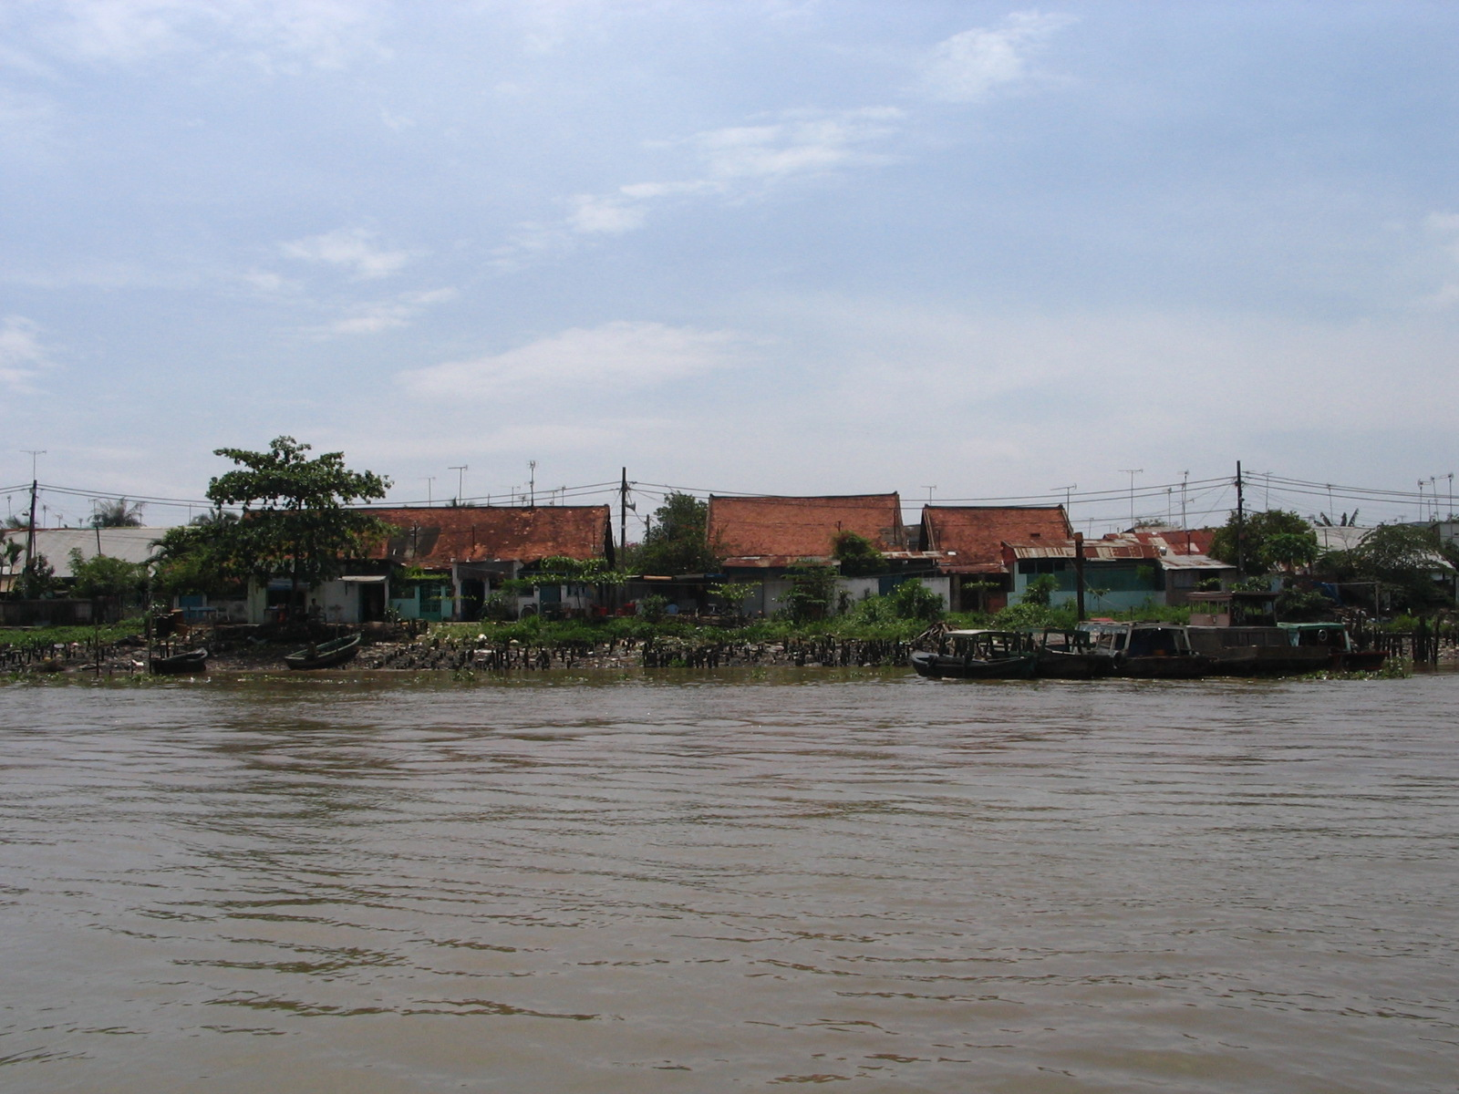
SỞ VĂN HÓA VÀ THỂ THAO  THÀNH PHỐ HỒ CHÍ MINH   | TRUNG TÂM NGHIÊN CỨU  ĐÔ THỊ VÀ PHÁT TRIỂN  

BÁO CÁO NGHIỆM THU

Đề án: CÔNG TÁC ĐẶT ĐỔI TÊN ĐƯỜNG, CÔNG TRÌNH CÔNG CỘNG
TẠI THÀNH PHỐ HỒ CHÍ MINH - KHẢO SÁT THỰC TRẠNG VÀ GIẢI PHÁP ĐẾN NĂM 2020

Chủ nhiệm: PGS.TS. Tôn Nữ Quỳnh Trân

TẬP 2: DANH BẠ TÊN ĐƯỜNG VÀ CÔNG TRÌNH CÔNG CỘNG

GỒM - PHẦN 1: DANH MỤC TÊN ĐƯỜNG VÀ CÔNG TRÌNH CÔNG CỘNG CÓ THÔNG SỐ KỸ THUẬT
- PHẦN 2: DANH MỤC TÊN ĐƯỜNG VỚI THÔNG TIN VỀ LỊCH SỬ VÀ Ý NGHĨA

THÀNH PHỐ HỒ CHÍ MINH
THÁNG 11/2016

